**PENGAJUAN PERMOHONAN REKOMENDASI**

**PROGRAM KAMPUS MENGAJAR**

1. Mahasiswa mengisi Form Permohonan REKOMENDASI **PROGRAM** KAMPUS MENGAJAR

2. Lampiran syarat: pindai Kwintansi lunas UKT semester terakhir, Transkip Nilai, dan Kartu Registrasi Mahasiswa (KRM)

3. Kirimkan Form Permohonan Surat REKOMENDASI **PROGRAM** KAMPUS MENGAJAR yang sudah ditandatangani dan lampiran syarat dalam format *.pdf ke email [kemahasiswaan@fl.unud.ac.id](mailto:kemahasiswaan@fl.unud.ac.id) dengan cara:

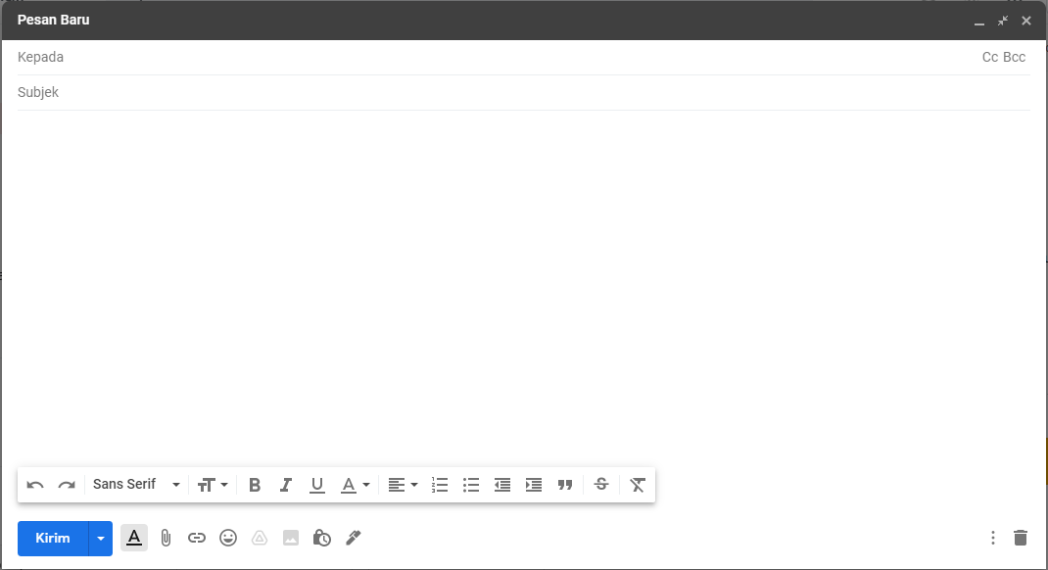

|  |
| --- |
| [kemahasiswaan@fl.unud.ac.id](mailto:kemahasiswaan@fl.unud.ac.id) |
| Permohonan Surat REKOMENDASI PROGRAM KAMPUS MENGAJAR (NIM **********) |
| Yth. Bagian Kemahasiswaan  Fakultas Hukum Universitas Udayana  Dengan hormat, saya______________________, NIM__________________,memohon Surat Rekomendasi Kampus mengajar  Berikut ini saya lampirkan Form Permohonan Surat untuk Melengkapi Surat Rekomendasi Program Kampus Mengajar, pindai KRM, Transkip Sementara, dan pembayaran UKT terakhir  Atas perhatian dan bantuannya saya sampaikan terimakasih. |

Hal : Permohonan Surat Rekomendasi Program Kampus Mengajar

Yth. Dekan Fakultas Hukum

Universitas Udayana

Denpasar

Saya yang bertandatangan dibawah ini, Mahasiswa Fakultas Hukum Universitas Udayana

Nama :

NIM :

Semester :

Alamat :

No. HP :

|  |  |
| --- | --- |
| □ | Surat Rekomendasi program Kampus Mengajar |

Mengajukan permohonan:

Sebagai salah satu syarat untuk menjadi peserta **\*)**

Sebagai bahan pertimbangan Bapak, saya lampirkan foto copy Kwintansi lunas UKT semester terakhir, Transkip Sementara dan Kartu Registrasi Mahasiswa (KRM)

Demikian surat permohonan ini saya buat untuk dapat dipergunakan sebagaimana mestinya terimakasih.

Denpasar,……………..……….……..20….

Hormat Saya

(…………………………………………….)